Séquence S3  Comment programmer un éclairage automatique ? | Activité N°2 | Cycle 4  5ème
 | Assurer le confort dans une habitation

Compétences développées en activités |  | Connaissances associées
CS 1.6 | Analyser le fonctionnement et la structure d'un objet, identifier les entrées et sorties. | Représentation fonctionnelle des systèmes. Structure des systèmes. Chaîne d'énergie. Chaîne d'information

Pourquoi et comment mes ordres se transforment-ils en action ?

1. Identifier sur la maquette les composants qui constituent la chaine d’énergie :

Réaliser les différents montages et noter vos remarques :

- Débrancher le cable qui relie la carte Arduino au module mosfet.
Remarques :

- Connecter le coupleur de piles directement à la l’ensemble douille/ampoule.
Remarques :

- Brancher le cable qui relie la carte au module mosfet
Remarques :

Sur le schéma suivant associer les solutions techniques aux fonctions :
Actions
Alimenter
Convertir
Distribuer
Energie d’entrée

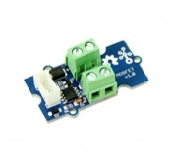

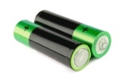

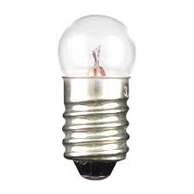

2. Identifier sur la maquette les composants qui constituent la chaine d’information :

Transférer et Exécuter les deux programmes suivants sur la carte Arduino et compléter le schéma en fonction de vos observations :

Prog1 : Lors d’un appui sur le bouton poussoir la lampe s’allume ainsi que le témoin lumineux (la del), lors d’un second appui la lampe s’éteint ainsi que le témoin lumineux. (fichier prog1.ino)

Prog2 : Lorsque une personne est détectée, la lampe s’allume ainsi que témoin sonore sinon la lampe est éteinte ainsi que le témoin sonore. (fichier prog2.ino)

Traiter
Communiquer
Acquérir

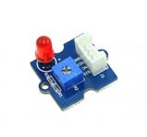
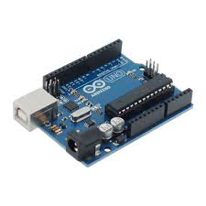

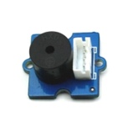

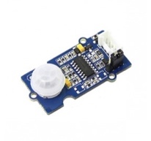
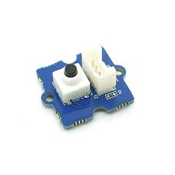

Bilan :

Définition : chaine d’information.

Définition : chaine d’énergie.

